**Tên nhóm: Nhóm 2**

Thành viên

|  |  |  |  |
| --- | --- | --- | --- |
| STT | Họ và tên | Email | SDT |
| 1 | Nguyễn Thị Thanh Hưởng | thanhhuongit94@gmail.com | 0975011240 |

**Tìm hiểu :**

1. Text Component
2. TextInput Component
3. Button Component
4. CheckBox
5. Radio Button

**Giải quyết vấn đề tìm hiểu:**

1. Text Component

* Hỗ trợ hiển thị nội dung cần hiển thị

Code tạo component text: Cần import Text

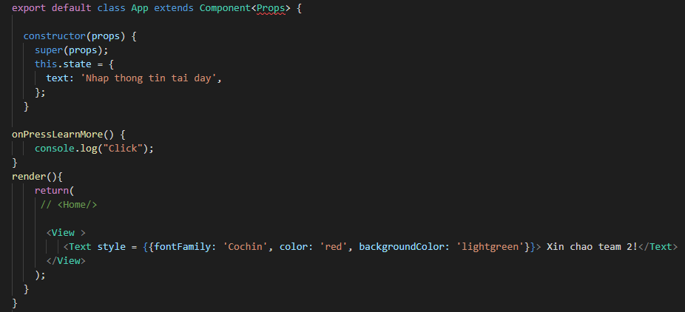

Kết quả hiển thị:

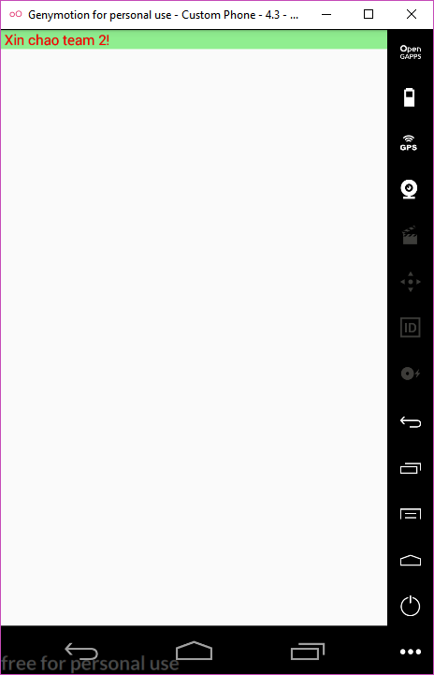

1. TextInput Component

TextInput là một thành phần cơ bản cho phép người dùng có thể nhập text. Nó có một tham số onChangeText dành cho việc cài đặt một function được gọi mỗi khi nội dung text trong khung nhập thay đổi, và một tham số onSubmitEditing để cài đặt function được gọi khi text được submit.

Code: cần import TextInput

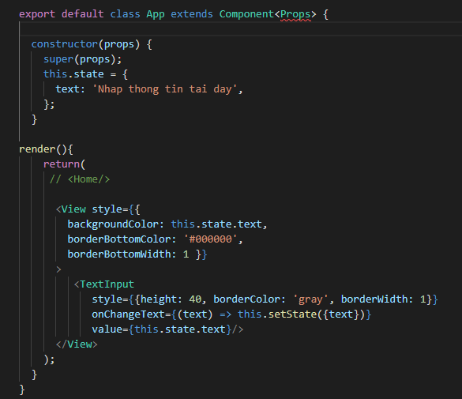

Kết quả:

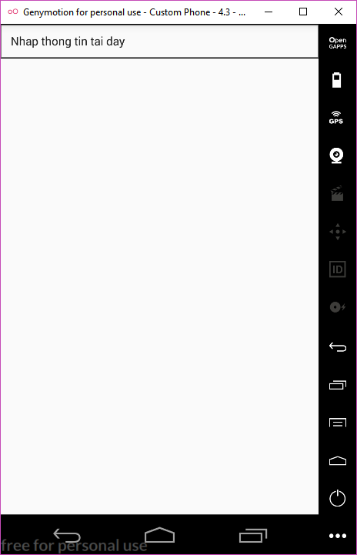

1. Button Component

Code: Cần import Button

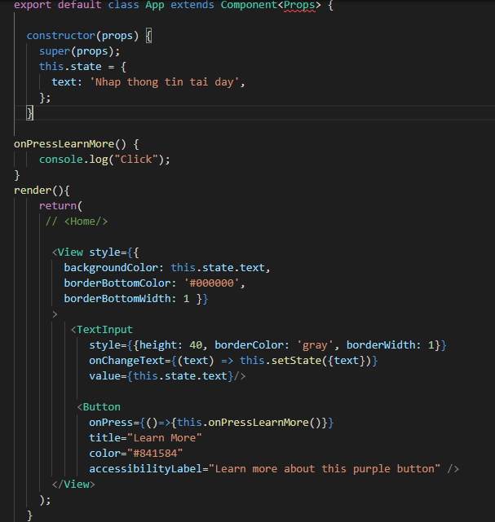

Kết quả: Tạo ra button LEARN MORE

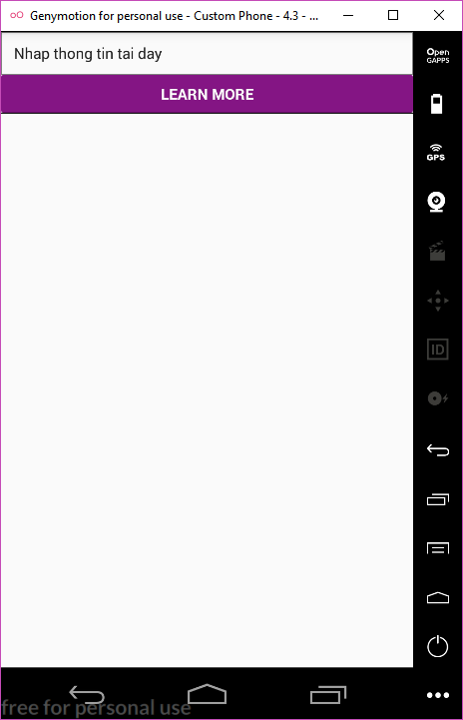

1. CheckBox

Code: inport Checkbox

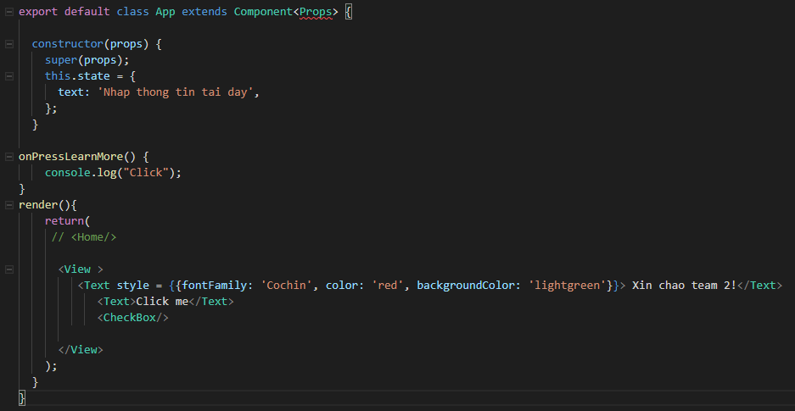

Kết quả:

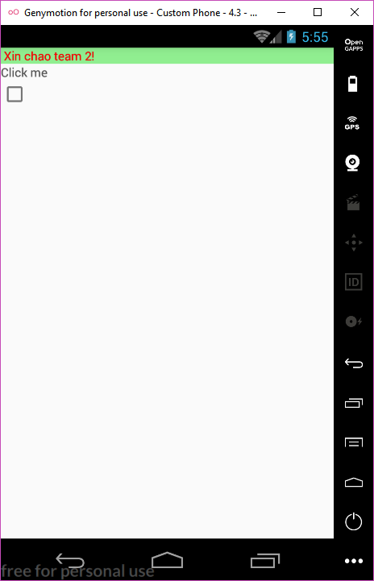

1. Radio Buton

* Đầu tiên cài đặt thêm thư viện: npm i react-native-simple-radio-button –save

**import** RadioForm, {RadioButton, RadioButtonInput, RadioButtonLabel} **from** 'react-native-simple-radio-button';

var radio_props **=** [

  {label**:** 'param1', value**:** 0 },

  {label**:** 'param2', value**:** 1 }

];

var RadioButtonProject **=** React.createClass({

  getInitialState**:** function() {

**return** {

      value**:** 0,

    }

  },

  render**:** function() {

**return** (

**<**View**>**

**<**RadioForm

          radio_props**=**{radio_props}

          initial**=**{0}

          onPress**=**{(value) => {this.setState({value**:**value})}}

**/>**

**</**View**>**

    );

  }

});